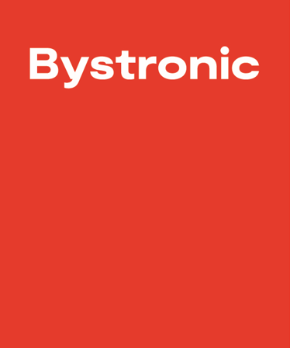
BySoft CAM 기본교육 신청서
고객명 |  |  |  |  | 담당자
주소 |  |  |  |  | 연락처
교육과정명 | BySoft CAM 기본교육 신청서
교육일자 | 20 년 월 일 ~ 월 일 (총 2일)
참가자  인적사항 | 성함 | 직위 | 부서 | 연락처(개인) |  |  | E-mail
위와 같이 BySoft CAM 기본교육을 신청합니다.

참고
- 신청서 작성 후 E-mail로 보내주세요. 접수 후 개별연락 드립니다.
- 문의사항은 E-mail로 보내주시면 답변해 드리겠습니다.
- E-mail : Training.kr@bystronic.com

바이스트로닉코리아㈜

